DATU-BASEAK KUDATZEKO SISTEMAK ADMINISTRATZEA
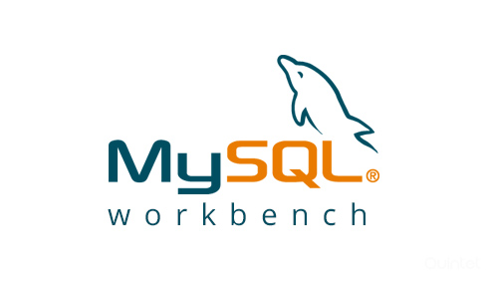

AURKIBIDEA:

SARRERA: 3
Instalazio aurreratua, konfigurazioa eta optimizazioa: 4
Entitateak eta estruktura 6
Datuak 7
Prozedurak 7
Funtzioak 8
Trigger-rak 9
Erabiltzaileak 11
Rolak 12
Baimen probak, konexio seguruak, dokumentazioa 14
LOGS 14
1. [MY-010055] IP Reverse DNS Resolution Failure 14
2. [MY-013360] Deprecated Authentication Plugin 15
3. [MY-010068] Self-Signed CA Certificate 15

SARRERA:
Dokumentu honek gure lantaldeak (2. taldea, Julen Urlezaga, Unai Fernandez eta Aimar Cipriaorekin batera) 1. Erronkarako garatutako datu-base proiektuaren dokumentazio zehatza eta osoa jasotzen du. Proiektu honen helburu nagusia MySQL Datu-baseen Kudeaketa Sistema (DBKS) ingurune profesional batean hedatzea, konfiguratzea eta administratzea da, bere errendimendu, segurtasun eta osotasun optimoa bermatuz.
Hurrengo ataletan, konplexutasun-maila aurreratua lortzeko hartutako fase tekniko eta diseinu-erabaki guztiak zehazten dira, moduluaren konpetentziak zorroztasunez betez:
- Instalazio eta Optimizazio Aurreratua: Ingurune profesionaletara bideratutako MySQL instalazioa dokumentatzen da, karga handietarako biltegiratze-motorraren optimizazioa eta erroreen log-en berrikuspenaren bidezko (auditoria) konfigurazioa zehaztuz.
- Segurtasuna eta Sarbide-kontrola: DBKSrako sarbideak segurtatzeko gutxieneko pribilegioaren printzipioaren inplementazioa azaltzen da. Honek barne hartzen ditu segurtasun-auditoria datu-dizionarioaren bidez, sistemaren baliabideen murrizketa, konexio seguruen konfigurazioa eta erabiltzaile zein rolei esleitutako baimen guztien balidazioa eta froga.
PNG
- Datu-baseko Programazioa: Datu-multzoak prozesatzera bideratutako eta konplexutasun handiko hiru prozedura biltegiratu eta hiru funtzioren garapena zehazten da, logika-akatsik gabeko funtzionamendu sendoa bermatuz.
- Negozio-arauen Automatizazioa: Taulen egiaztapena automatizatzen duten eta negozio-arauen betetzea ziurtatzen duten hiru trigger (abiarazle) erabat funtzionalen diseinua eta inplementazioa dokumentatzen da.
Dokumentazio hau modu erakargarri, oso eta zehatzean prestatu da, kodea eta konfigurazio teknikoak ez ezik, egindako probak ere islatzeko atal guztiak barne hartuz (DBa, erabiltzaileak, rolak, prozedurak, trigger-ak, instalazioa, etab.). Azaldutako lan guztia taldekide guztien parte-hartze aktibo eta koordinatuaren emaitza da, gure arteko ezagutzaren transferentzia eta burututako atazen erabateko menperatzea ziurtatuz.

Instalazio aurreratua, konfigurazioa eta optimizazioa:
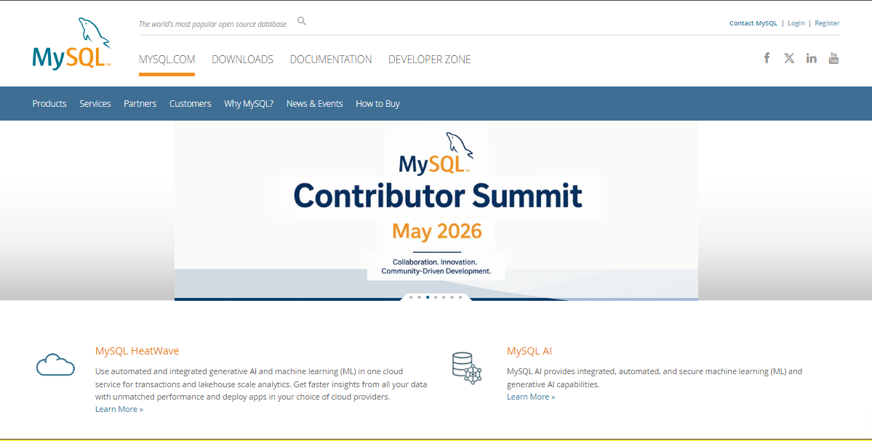

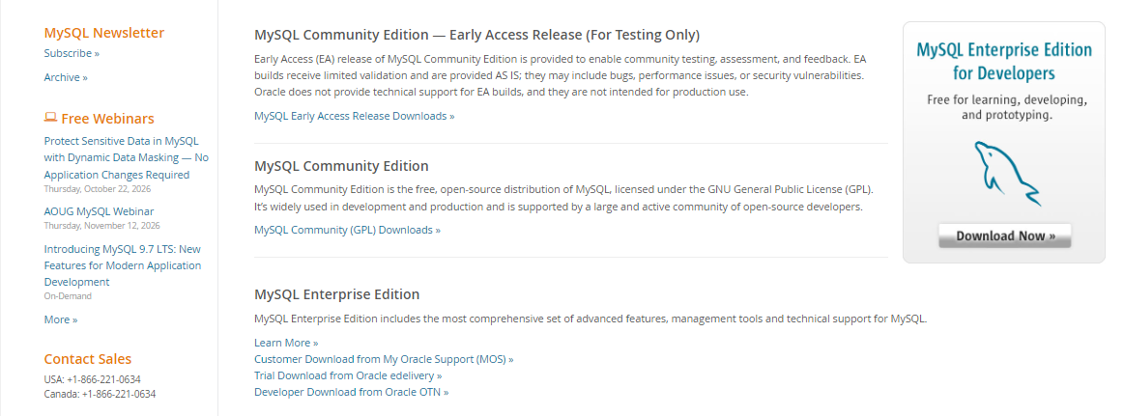

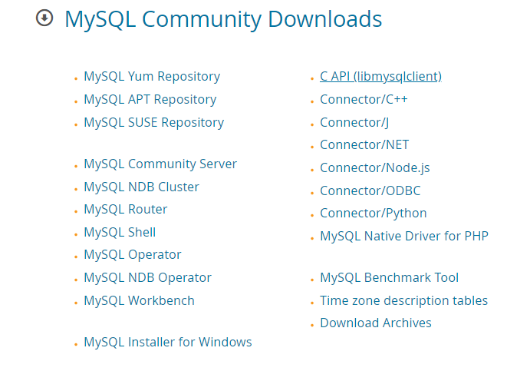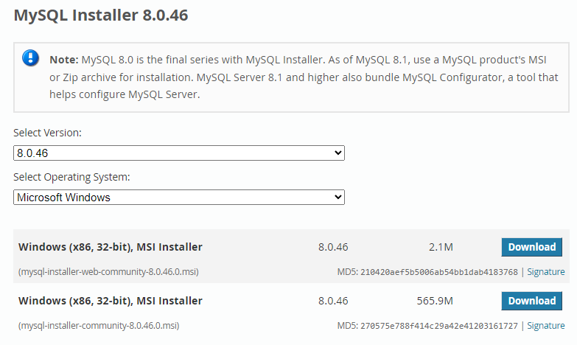

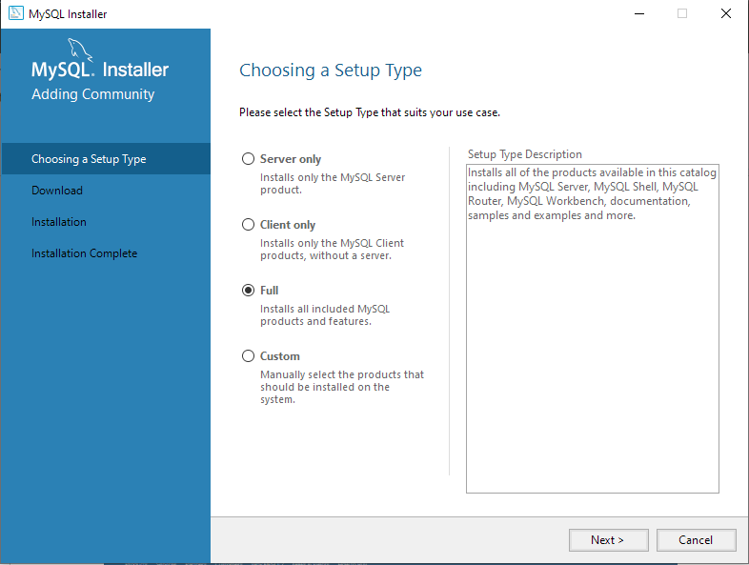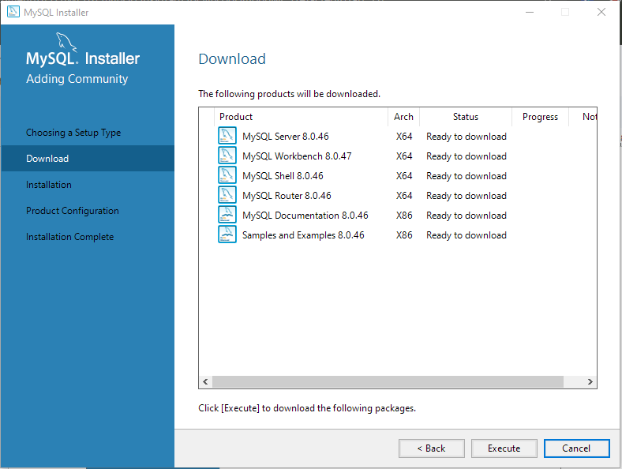

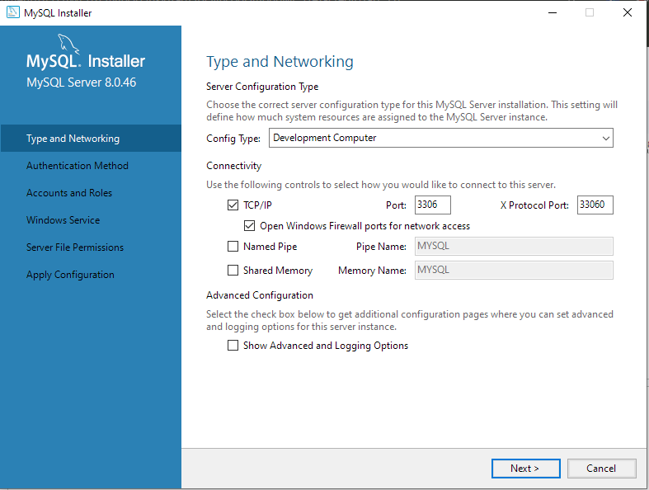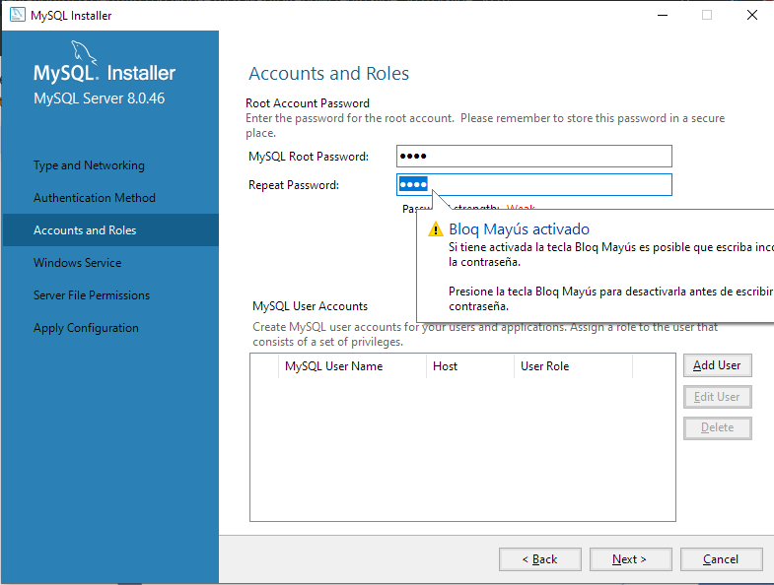

1234

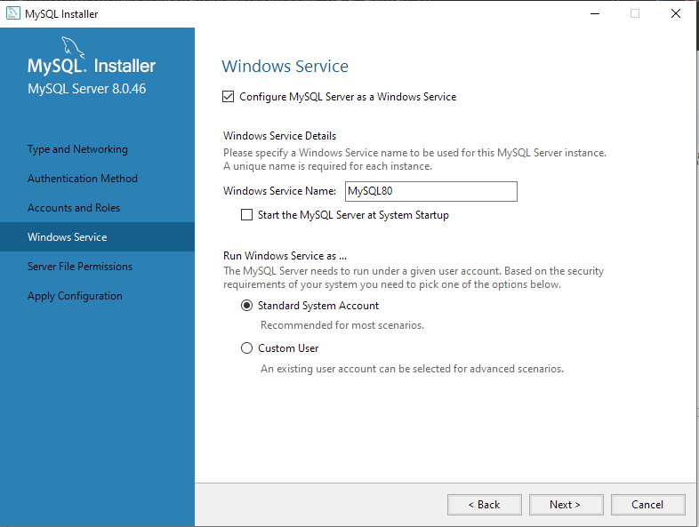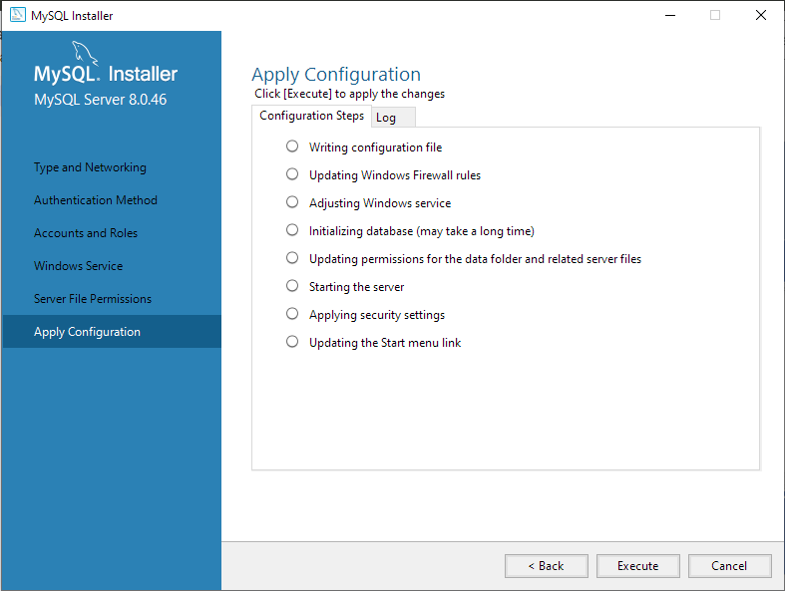

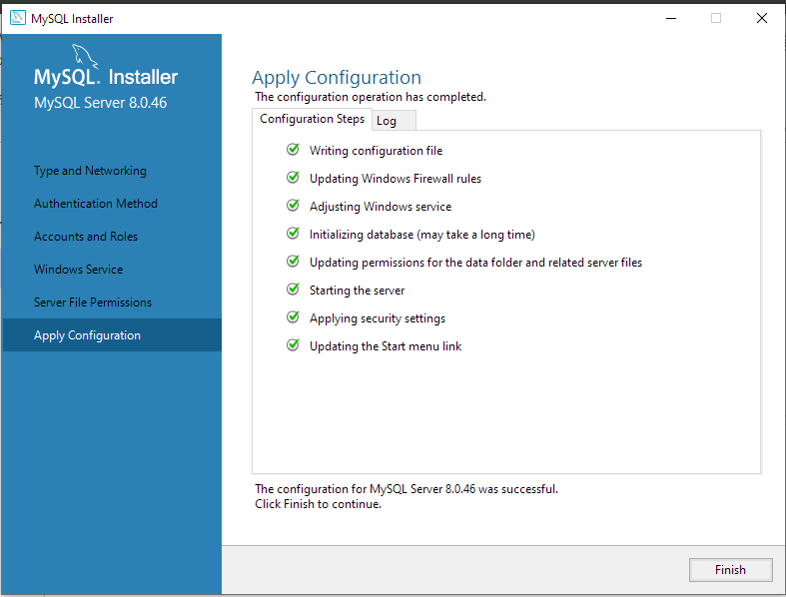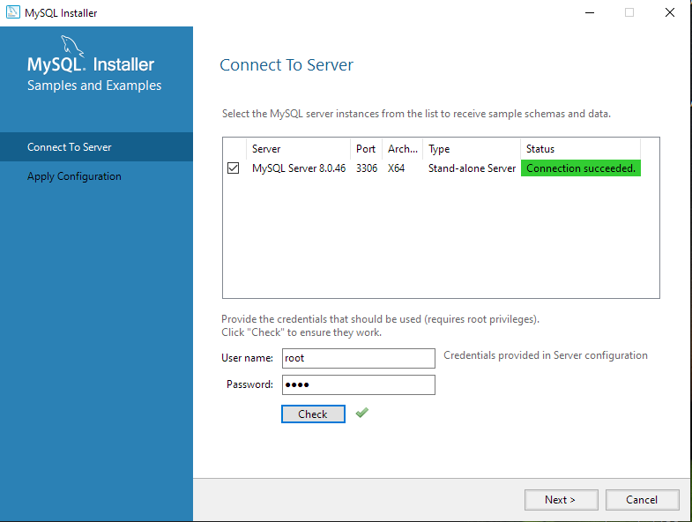

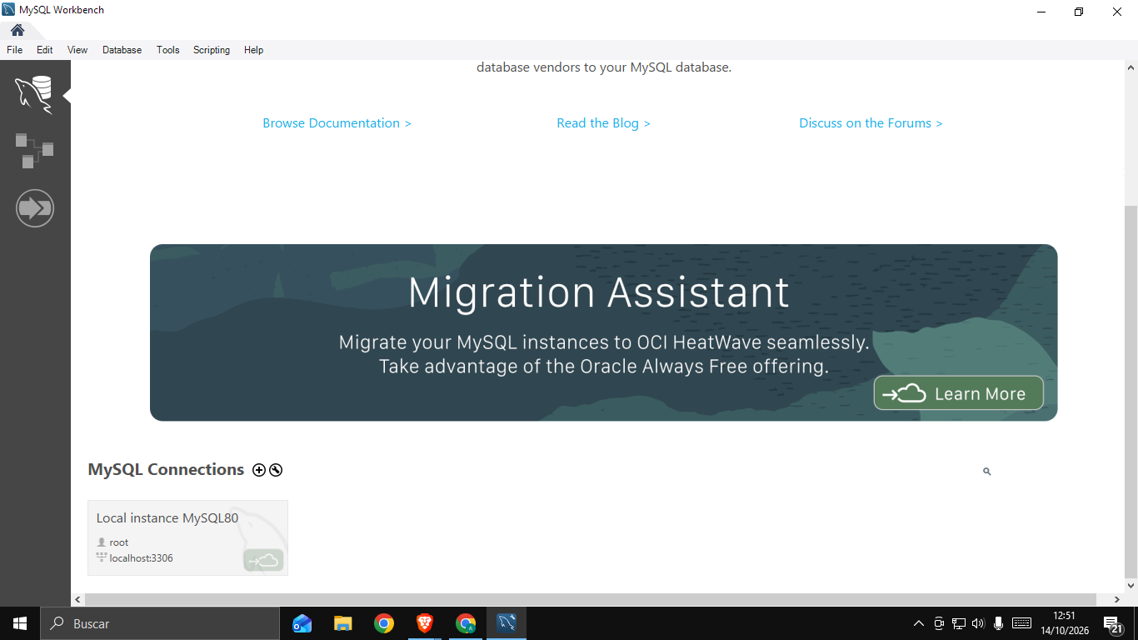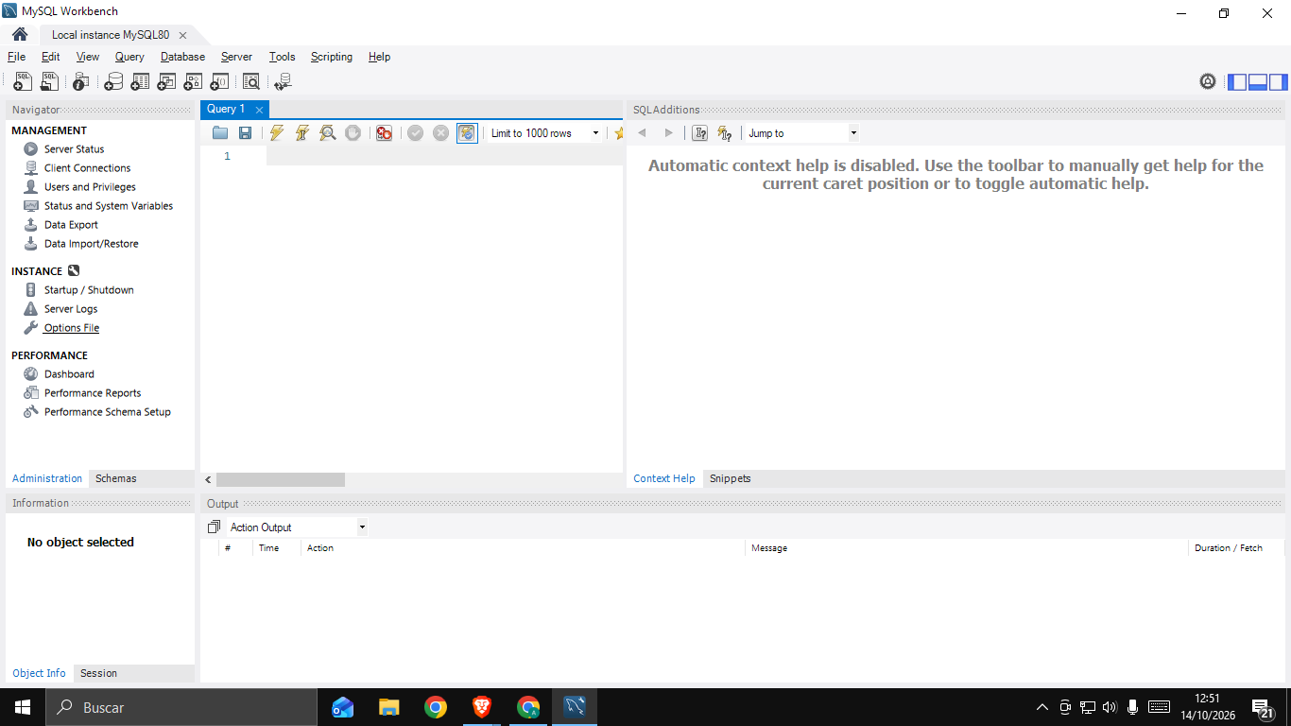

Entitateak eta estruktura
Hasierako entitate ereduan, 7 entitate ezberdin sortu genituen
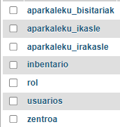
:

Baina hurrengo bertsioetan, aldaketa asko egin ditugu, lehenengo, aparkaleku entitateak batean bakarrik batu ditugu:
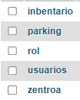
Geroago, 3 bertsiotik 5-era, zentroa entitatea kendu eta entitate berria sartu dugu trigger bat egiteko
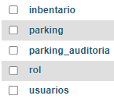
Azkenik, 6 bertsiotik 4 entitate eduki ditugu, non parking_auditoria trigger-a kendu dugu, taula berez, era bai eta inbentario, parking, rol eta usuarios taulak geratuz. Geratzen diren entitateen estruktura beheko link-an ikusi ahal da.

ENTITATEAK

Datuak
Datu basearen datuak AA-rekin lortu ditugu, beheko link-an ikusi ahal dira datu guztiak, momentuz, 5-10 datu daude taula bakoitzean.
DATUAK

Prozedurak
Aplikazioaren eta datu-basearen arteko eragiketa ohikoenak automatizatzeko 3 prozedura biltegiratu sortu ditugu:

sp_erreserba_egin: Erabiltzaile batek aparkaleku-plaza bat erreserbatzeko prozedura sinplea. Erabiltzailearen rola balidatzen du (IKASLE edo IRAKASLE den egiaztatuz) eta erreserba berria txertatzen du parking taulan.
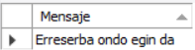
sp_garbitu_erreserba_okupatuak: Iraungitako erreserbak garbitzeko prozedura. Kurtsore bat (cur_erreserbak) erabiliz, irteera-data igaro duten erreserbatutako plazak banan-banan berrikusten ditu eta berriro LIBRE egoeran uzten ditu.
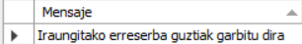

sp_inbentario_txostena_eguneratu: Inbentarioko materialen egoera eguneratzeko prozedura. Kurtsore bat (cur_inbentario) erabiliz, stock gabe geratu diren artikuluak (kopurua = 0) bilatzen ditu eta euren egoera automatikoki 'GALDUTAKO' moduan ezartzen du, aldatutako kopurua irteera-parametro batean (OUT p_aldatutak) itzuliz.

Funtzioak
Datu-basearen egoerari buruzko kalkulu azkarrak egiteko 3 funtzio definitu ditugu:

fn_plaza_libreak(p_rol_id): Zehaztutako rol mota baterako (edo bisitariendako) unean libre dauden aparkaleku-plaza kopuru osoa zenbatzen du eta zenbaki oso bat itzultzen du.

- Ikasleentzat (rol_id = 2):
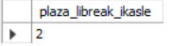
- Bisitarientzat (NULL
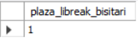
fn_minutu_osotara_parking(p_erabiltzaile_id): Erabiltzaile zehatz batek aparkalekua erabili duen minutu kopuru osoa kalkulatzen du, sarrera eta irteera daten arteko diferentzia batuz (TIMESTAMPDIFF).

- Erabiltzaile zehatz batek (adibidez, 3 ID-a duenak) aparkalekuan emandako denbora osoa minututan kalkulatzeko:
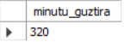

fn_porzentajea_hondatuta(): Inbentarioan egoera txarrean (ERABILI_EZINIK edo GALDUTAKO) dauden artikuluen ehunekoa kalkulatzen du guztizko kopuruarekin alderatuz, DECIMAL(5,2) formatuko balio bat itzuliz.
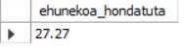

Trigger-rak
Datuen osotasuna eta koherentzia bermatzeko 4 disparadore (trigger) sortu ditugu tauletan insert edo update eragiketak egitean automatikoki exekutatzen direnak:

trg_balidatu_parking_usuario: parking taulan plaza bat txertatu aurretik (BEFORE INSERT), plazaren mota IKASLE edo IRAKASLE bada, erabiltzaile bat elkartuta daukala egiaztatzen du; horrela ez bada, plazaren egoera LIBRE gisa uzten du.
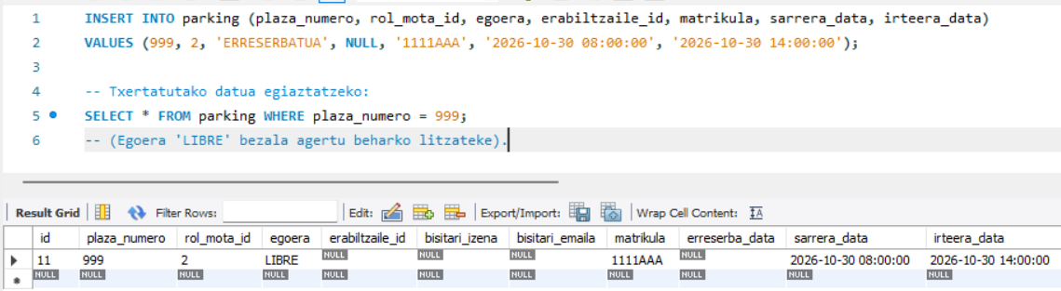

trg_balidatu_data_koherentzia: Aparkalekuko sarrera-data irteera-data baino beranduagokoa ez dela bermatzen du. Sarrera-data okerra bada, irteera-data automatikoki egokitzen du (sarrera + ordu 1).

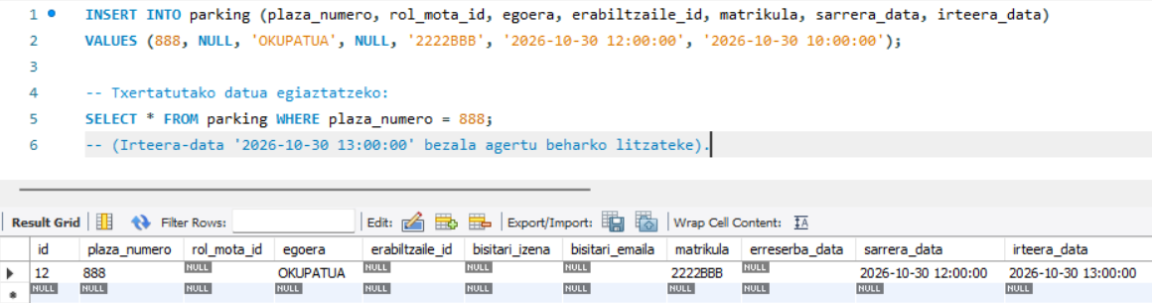

trg_inbentario_check_rol_insert: Inbentarioan material berri bat sartzean (BEFORE INSERT), arduradun gisa jarritako erabiltzaileak INBENTARIO rola (rol_id = 4) duela egiaztatzen du. Rola egokia ez bada, arduraduna hutsik (NULL) uzten du.
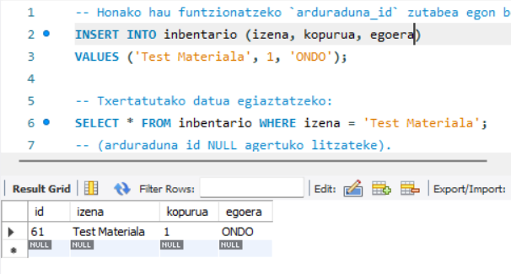
trg_balidatu_inbentario_kopurua: Inbentarioko material baten kopurua eguneratzean (BEFORE UPDATE), sartutako balio berria negatiboa ez dela egiaztatzen du (NEW.kopurua < 0). Balio baliogabea bada, lehengo kopuruaren balioa (OLD.kopurua) mantentzen du.
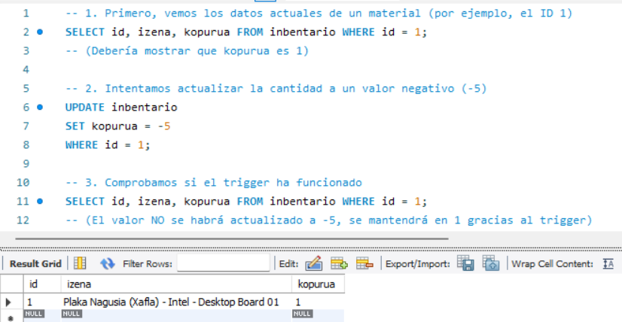

Erabiltzaileak
Segurtasuna eta sarrera-mugak kudeatzeko, rol bakoitzari lotutako erabiltzaile zehatzak sortu ditugu MySQLn, orduko gehienezko kontsulta mugekin (MAX_QUERIES_PER_HOUR):

usr_admin@localhost: Sistemaren kudeatzaile nagusia (AdminPass123!, orduko 1000 kontsulta).
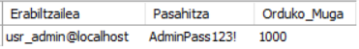
usr_irakasle@localhost: Irakasleen profileko erabiltzailea (IrakaslePass123!, orduko 300 kontsulta).
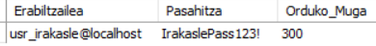
usr_ikasle@localhost: Ikasleen profileko erabiltzailea (IrakaslePass123!, orduko 100 kontsulta).
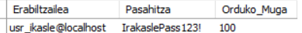
usr_inbentario@localhost: Inbentario kudeatzailea (InbentarioPass123!, orduko 200 kontsulta).
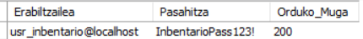
usr_bisitari@localhost: Kanpoko bisitarien kontsulta sarrera (BisitariPass123!, orduko 20 kontsulta).
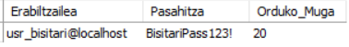
usr_chatbot@localhost: Web guneko laguntzaile automatizatua (ChatbotPass123!, orduko 5000 kontsulta).
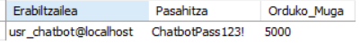

Rolak
Lehenengo erabiltzaileak sortu eta beharrezko rola bakoitzeko:
—SORKUNTZA—

CREATE USER IF NOT EXISTS 'aitor'@'localhost' IDENTIFIED BY '1234';
GRANT 'rol_admin' TO 'aitor'@'localhost';
SET DEFAULT ROLE 'rol_admin' TO 'aitor'@'localhost';

CREATE USER IF NOT EXISTS 'miren'@'localhost' IDENTIFIED BY '1234';
GRANT 'rol_ikasle' TO 'miren'@'localhost';
SET DEFAULT ROLE 'rol_ikasle' TO 'miren'@'localhost';

CREATE USER IF NOT EXISTS 'jon'@'localhost' IDENTIFIED BY '1234';
GRANT 'rol_irakasle' TO 'jon'@'localhost';
SET DEFAULT ROLE 'rol_irakasle' TO 'jon'@'localhost';

CREATE USER IF NOT EXISTS 'koldo'@'localhost' IDENTIFIED BY '1234';
GRANT 'rol_inbentario' TO 'koldo'@'localhost';
SET DEFAULT ROLE 'rol_inbentario' TO 'koldo'@'localhost';

CREATE USER IF NOT EXISTS 'bot'@'localhost' IDENTIFIED BY '1234';
GRANT 'rol_chatbot' TO 'bot'@'localhost';
SET DEFAULT ROLE 'rol_chatbot' TO 'bot'@'localhost';

FLUSH PRIVILEGES;

—-ROL KUDEAKETA—-
-- 1. Dar permisos a los roles sobre la base de datos kudeaketa_7_1
GRANT SELECT ON kudeaketa_7_1.v_ikasle_bere_parking TO 'rol_ikasle';
GRANT EXECUTE ON PROCEDURE kudeaketa_7_1.sp_erreserba_egin TO 'rol_ikasle';

GRANT SELECT ON kudeaketa_7_1.v_irakasle_bere_parking TO 'rol_irakasle';
GRANT SELECT ON kudeaketa_7_1.v_inbentario_kudeaketa TO 'rol_irakasle';
GRANT EXECUTE ON PROCEDURE kudeaketa_7_1.sp_erreserba_egin TO 'rol_irakasle';

GRANT SELECT, INSERT, UPDATE ON kudeaketa_7_1.inbentario TO 'rol_inbentario';
GRANT SELECT ON kudeaketa_7_1.v_inbentario_kudeaketa TO 'rol_inbentario';

GRANT SELECT ON kudeaketa_7_1.* TO 'rol_chatbot';
GRANT EXECUTE ON PROCEDURE kudeaketa_7_1.sp_erreserba_egin TO 'rol_chatbot';

-- 2. Asignar CADA ROL a SU USUARIO CORRESPONDIENTE (Mantenimiento estricto de roles)
GRANT 'rol_admin' TO 'aitor'@'localhost';
GRANT 'rol_ikasle' TO 'miren'@'localhost';
GRANT 'rol_irakasle' TO 'jon'@'localhost';
GRANT 'rol_inbentario' TO 'koldo'@'localhost';
GRANT 'rol_chatbot' TO 'bot'@'localhost';

-- 3. Activar los roles por defecto al iniciar sesión
SET DEFAULT ROLE 'rol_admin' TO 'aitor'@'localhost';
SET DEFAULT ROLE 'rol_ikasle' TO 'miren'@'localhost';
SET DEFAULT ROLE 'rol_irakasle' TO 'jon'@'localhost';
SET DEFAULT ROLE 'rol_inbentario' TO 'koldo'@'localhost';
SET DEFAULT ROLE 'rol_chatbot' TO 'bot'@'localhost';

FLUSH PRIVILEGES;

Datu-basearen baimen-kudeaketa errazteko 6 rol administratibo sortu ditugu:

rol_admin: Datu-baseko objektu guztien gaineko baimen osoak ditzakeen rola (ALL PRIVILEGES).

rol_irakasle: Irakasleen bistak kontsultatzeko, inbentarioaren egoera ikusteko eta erreserba prozedura exekutatzeko baimena duen rola.

*Argazkia kontsulta*
rol_ikasle:
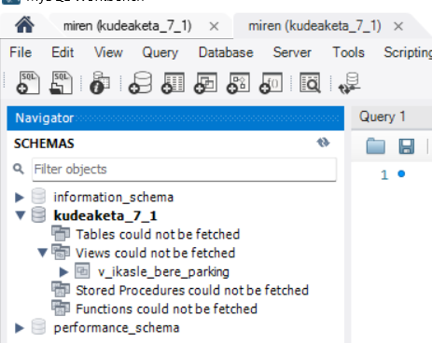

*Argazkia kontsulta*
rol_inbentario: Inbentario taularen gainean irakurtzeko, txertatzeko eta eguneratzeko baimen osoa duen rola.

*Argazkia kontsulta*

rol_chatbot: Asistente birtualerako rola; taula zein bista nagusi guztiak kontsultatzeko (SELECT) eta kalkulu-funtzioak exekutatzeko (EXECUTE) baimen esklusiboak ditu.

*Argazkia kontsulta*

Baimen probak, konexio seguruak, dokumentazioa

LOGS

1. [MY-010055] IP Reverse DNS Resolution Failure
2026-09-18T06:41:22.107624Z 15 [Warning] [MY-010055] [Server] IP address '10.9.48.11' could not be resolved: Host desconocido.
Zerbitzaria 10.9.48.11 IP helbidearen ostalari-izena (host name) aurkitzen saiatu da (DNS bidez), baina ezin izan du ebatzi ("Host desconocido").
Oharra: Zerbitzuaren funtzionamenduari ez dio eragozpen handirik eragiten, baina konexioak pixka bat moteltzea eragin dezake DNS eskaerak denbora-muga (timeout) jotzen badu.

2. [MY-013360] Deprecated Authentication Plugin
2026-09-18T06:56:44.280682Z 24 [Warning] [MY-013360] [Server] Plugin sha256_password reported: ''sha256_password' is deprecated and will be removed in a future release. Please use caching_sha2_password instead'
Erabiltzen ari den sha256_password autentifikazio-plugina zaharkituta gelditu da (deprecated) eta etorkizuneko bertsio batean kendu egingo da.
Gomendioa: Gomendatzen da caching_sha2_password bertsio berriagoa eta seguruagoa erabiltzera igarotzea, etorkizuneko eguneratzeetan bateraezintasun arazoak ekiditeko.

3. [MY-010068] Self-Signed CA Certificate
Texto original: 2026-09-11T07:25:49.134188Z 0 [Warning] [MY-010068] [Server] CA certificate ca.pem is self signed.
SSL/TLS bidezko konexio seguruetarako erabiltzen ari den ca.pem ziurtagiria auto-sinatua da (self-signed), hau da, ez duela ziurtagiri-agintaritza (CA) publiko eta fidagarri batek sinatu.
Oharra: Garapen edo barne-inguruneetan arrunta den arren, ekoizpen-inguruneetan (production) CA fidagarri batek igorritako ziurtagiriak erabiltzea gomendatzen da segurtasun handiagoa izateko.

